MATRIZ 4 – BIENES NACIONALES RELEVANTES PARA LA OBRA PÚBLICA DEL SECTOR TRANSPORTE

Para determinar uno o varios bienes nacionales relevantes la Entidad Estatal debe aplicar los criterios establecidos en el artículo 2.2.1.2.4.2.9. del Decreto 1082 de 2015 y los previstos en esta Matriz. La aplicación de estos criterios deberá constar en los estudios y documentos previos. Para ello la Entidad podrá tener en cuenta los bienes enlistados, de manera enunciativa, en esta matriz de acuerdo con las distintas actividades de obra pública contempladas en la Matriz 1 – Experiencia de los diferentes documentos tipo expedidos para la contratación de obra pública de infraestructura de transporte.

En cumplimiento de los referidos criterios, la Entidad Estatal deberá desarrollar la siguiente metodología para identificar los bienes nacionales relevantes para la ejecución del objeto a contratar:

- Identificar dentro del Presupuesto Oficial los bienes o insumos requeridos para la ejecución del proyecto.

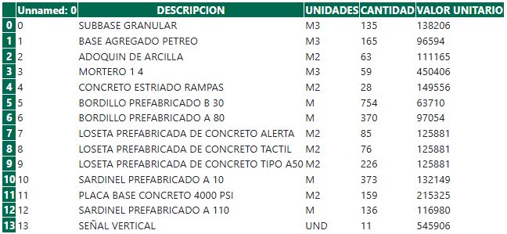

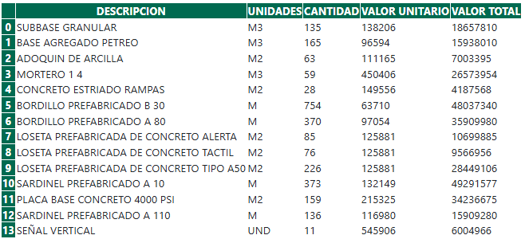
- Calcular el valor parcial de los bienes o insumos identificados, para lo cual se deberá multiplicar el valor unitario de cada uno por la cantidad requerida.

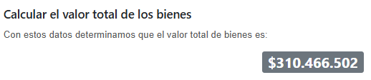
- Calcular el valor total realizando la sumatoria de los valores parciales de los bienes o insumos requeridos en el proyecto.

- Determinar el porcentaje de participación de cada bien o insumo usando su valor parcial divido por el valor total, cociente que deberá ser multiplicado por cien (100). Para esto se aplicará la siguiente fórmula:


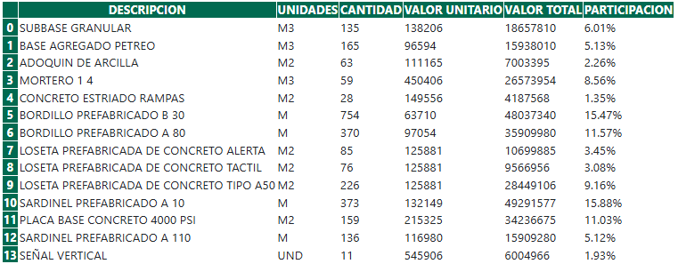

- Determinar el porcentaje acumulado entendido como la sumatoria de los porcentajes de participación definidos en el numeral anterior. Para lo cual, se sugiere, organizar los bienes en una tabla, en orden descendente según su porcentaje de participación, disponiendo una fila por cada bien, una columna para el nombre o descripción del bien, otra para el porcentaje de participación y otra en la que se consignará el porcentaje acumulado.

Al bien o insumo que tiene la mayor participación, es decir, el que ocupa el primer lugar en el listado, le corresponderá como porcentaje acumulado el valor asignado como porcentaje de participación. Para el segundo bien el porcentaje acumulado será la suma de su porcentaje de participación con el porcentaje acumulado asignado al bien que lo antecede en el listado. Del mismo modo, para el tercer bien el porcentaje acumulado será la suma de su porcentaje de participación con el porcentaje acumulado calculado para el anterior bien, y así sucesivamente deberá procederse respecto de los demás bienes hasta completar todos los porcentajes acumulados. Para mayor claridad se aplicará la siguiente fórmula.



Donde ${participacion (\%)}_{i}$ son las frecuencias acumuladas o porcentaje de participación (%) calculado.

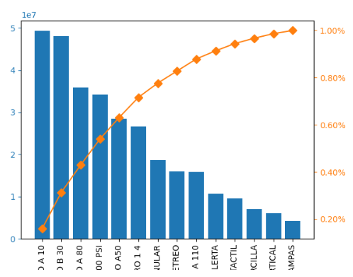
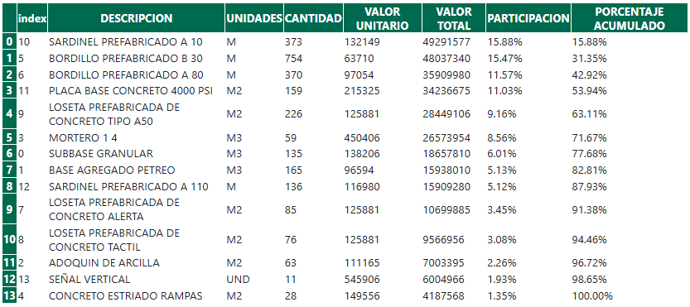
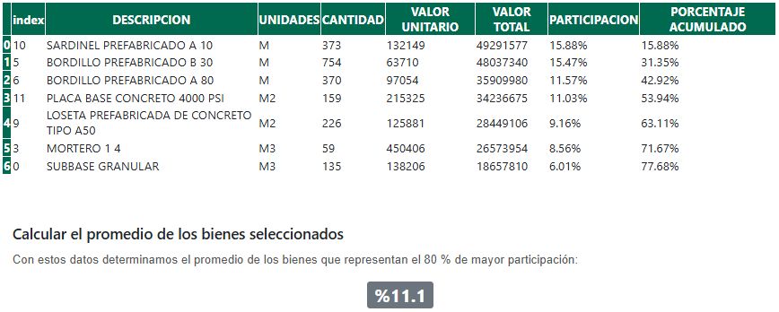
- Identificar los bienes o insumos cuyo porcentaje acumulado esté dentro del ochenta por ciento (80%) o un valor aproximado por debajo.

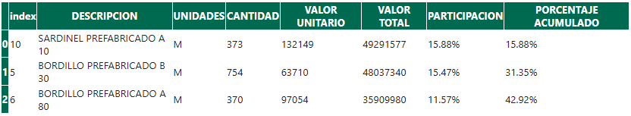
- Identificar los bienes o insumos que cumplan con la condición anterior y en relación con estos se calculará el promedio de su porcentaje de participación. El promedio se calculará realizando la sumatoria de los porcentajes de participación de cada bien, resultado que luego se dividirá entre el número de bienes que se promedian.

- Los bienes relevantes serán aquellos cuyo porcentaje de participación sea igual o superior al promedio calculado en el paso anterior.


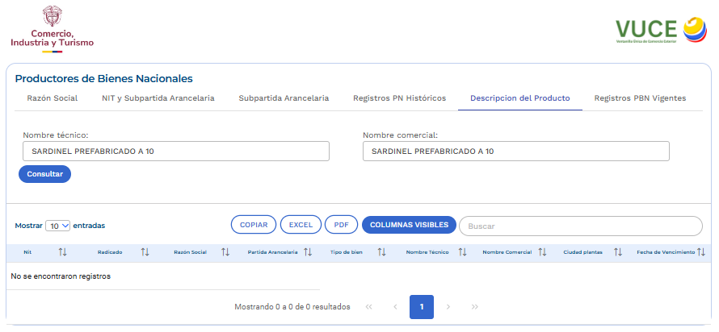
- Verificar si uno o varios bienes que cumplan con lo previsto en el numeral anterior se encuentran incluidos en el Registro de Productores de Bienes Nacionales, en los términos del Decreto 2680 de 2009. De estar incorporados, la Entidad Estatal verificará al momento de publicar el pliego de condiciones definitivo que el registro del bien o insumo esté vigente hasta una fecha posterior a la del cierre del proceso. Para tal efecto, se entiende por fecha del cierre la publicada en el pliego de condiciones definitivo. Verificada la fecha de registro de estos bienes estos serán los que incluya en el numeral 4.3.1 del Pliego de Condiciones.

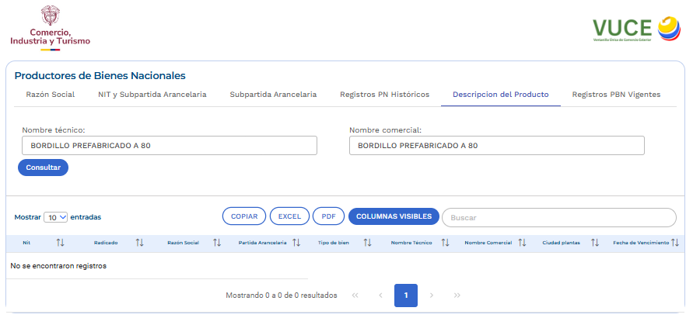

- Si ninguno de los bienes relevantes está incluidos en el Registro de Productores de Bienes Nacionales, la Entidad Estatal otorgará el puntaje a los Proponentes que se comprometan a vincular un porcentaje de empleados o contratistas por prestación de servicios colombianos de al menos el 40% del personal requerido para el cumplimiento del contrato.

La Agencia Nacional de Contratación Pública ha elaborado el siguiente listado de los bienes relevantes más comunes en el desarrollo de la obra pública de infraestructura de transporte, el cual tiene carácter meramente enunciativo. No obstante, es la Entidad quien producto del análisis de las condiciones económicas del sector, de los oferentes, de la existencia de bienes en el Registro de Productores de Bienes Nacionales y de las reglas previamente definidas, la que debe establecer los bienes nacionales relevantes para el Proceso de Contratación, de conformidad con el artículo 2.2.1.2.4.2.9. del Decreto 1082 de 2015, adicionado por el Decreto 680 de 2021.

Los bienes que se enuncian se presentan de forma generalizada para los diferentes tipos de infraestructura y actividades categorizadas en la Matriz 1 – Experiencia de los Documentos Tipo de obra pública de infraestructura de transporte.

Para determinar los bienes nacionales relevantes, la Entidad tendrá en cuenta tanto los insumos como los materiales producidos con dichos insumos, tal como se presenta de forma enunciativa a continuación:

TIPO DE INFRAESTRUCTURA DE TRANSPORTE | LISTADO DE BIENES COLOMBIANOS RELEVANTES SECTOR TRANSPORTE
TIPO DE INFRAESTRUCTURA DE TRANSPORTE | Insumos | Elementos o materiales producidos
1. OBRAS EN VÍAS PRIMARIAS O SECUNDARIAS | Asfalto | Mezcla asfáltica
1. OBRAS EN VÍAS PRIMARIAS O SECUNDARIAS | Acero | Concreto Hidráulico
1. OBRAS EN VÍAS PRIMARIAS O SECUNDARIAS | Grava | Geosintéticos
1. OBRAS EN VÍAS PRIMARIAS O SECUNDARIAS | Arena | Geomallas
1. OBRAS EN VÍAS PRIMARIAS O SECUNDARIAS | Arena de río | Geoceldas
1. OBRAS EN VÍAS PRIMARIAS O SECUNDARIAS | Arena de peña | Prefabricados de concreto
1. OBRAS EN VÍAS PRIMARIAS O SECUNDARIAS | Cemento
2. OBRAS EN VÍAS TERCIARIAS | Asfalto | Mezcla asfáltica
2. OBRAS EN VÍAS TERCIARIAS | Acero | Concreto Hidráulico
2. OBRAS EN VÍAS TERCIARIAS | Grava | Geosintéticos
2. OBRAS EN VÍAS TERCIARIAS | Arena | Geomallas
2. OBRAS EN VÍAS TERCIARIAS | Arena de río | Geoceldas
2. OBRAS EN VÍAS TERCIARIAS | Arena de peña | Prefabricados de concreto
2. OBRAS EN VÍAS TERCIARIAS | Cemento | Prefabricados metálicos
3. OBRAS MARÍTIMAS Y FLUVIALES | Acero | Draga
3. OBRAS MARÍTIMAS Y FLUVIALES | Cemento | Concreto Hidráulico
3. OBRAS MARÍTIMAS Y FLUVIALES | Acero | Geosintéticos
3. OBRAS MARÍTIMAS Y FLUVIALES |  | Geomallas
3. OBRAS MARÍTIMAS Y FLUVIALES |  | Prefabricados de concreto
3. OBRAS MARÍTIMAS Y FLUVIALES |  | Prefabricados metálicos
4. OBRAS EN VÍAS PRIMARIAS O SECUNDARIAS O TERCIARIAS O URBANAS PARA ATENCIÓN, PREVENCIÓN O MITIGACIÓN DE EMERGENCIAS DIFERENTES A CONTRATACIÓN DIRECTA | Asfalto | Mezcla asfáltica
 | Acero | Concreto Hidráulico
 | Grava | Concreto lanzado
 | Arena | Geosintéticos
 | Arena de río | Geomallas
 | Arena de peña | Geoceldas
 | Cemento | Mallas electrosoldadas
 |  | Prefabricados de concreto
 |  | Prefabricados metálicos
5. OBRAS FÉRREAS | Acero | Prefabricados de concreto
5. OBRAS FÉRREAS | Arena | Prefabricados metálicos
5. OBRAS FÉRREAS | Grava
5. OBRAS FÉRREAS | Cemento
5. OBRAS FÉRREAS | Madera
6. OBRAS DE INFRAESTRUCTURA VIAL URBANA. | Asfalto | Mezcla asfáltica
6. OBRAS DE INFRAESTRUCTURA VIAL URBANA. | Acero | Concreto Hidráulico
6. OBRAS DE INFRAESTRUCTURA VIAL URBANA. | Grava | Geosintéticos
6. OBRAS DE INFRAESTRUCTURA VIAL URBANA. | Arena | Geomallas
6. OBRAS DE INFRAESTRUCTURA VIAL URBANA. | Arena de río | Geoceldas
6. OBRAS DE INFRAESTRUCTURA VIAL URBANA. | Arena de peña | Tubería
6. OBRAS DE INFRAESTRUCTURA VIAL URBANA. | Cemento | Postes metálicos
6. OBRAS DE INFRAESTRUCTURA VIAL URBANA. |  | Postes en concreto
6. OBRAS DE INFRAESTRUCTURA VIAL URBANA. |  | Prefabricados de concreto
6. OBRAS DE INFRAESTRUCTURA VIAL URBANA. |  | Prefabricados metálicos
7. OBRAS EN PUENTES | Acero | Mezcla asfáltica
7. OBRAS EN PUENTES | Cemento | Concreto Hidráulico
7. OBRAS EN PUENTES | Grava | Tubería
7. OBRAS EN PUENTES | Arena | Postes metálicos
7. OBRAS EN PUENTES | Asfalto | Postes en concreto
7. OBRAS EN PUENTES |  | Prefabricados de concreto
7. OBRAS EN PUENTES |  | Prefabricados metálicos
8. OBRAS AEROPORTUARIAS | Asfalto | Mezcla asfáltica
8. OBRAS AEROPORTUARIAS | Acero | Concreto Hidráulico
8. OBRAS AEROPORTUARIAS | Grava | Geosintéticos
8. OBRAS AEROPORTUARIAS | Arena | Geomallas
8. OBRAS AEROPORTUARIAS | Arena de río | Geoceldas
8. OBRAS AEROPORTUARIAS | Arena de peña | Tubería
8. OBRAS AEROPORTUARIAS | Cemento | Postes metálicos
8. OBRAS AEROPORTUARIAS |  | Postes en concreto
8. OBRAS AEROPORTUARIAS |  | Prefabricados de concreto
8. OBRAS AEROPORTUARIAS |  | Prefabricados metálicos

